В Башкортостане стартовала «горячая линия» по вопросам защиты прав потребителей
В преддверии Всемирного дня прав потребителей, отмечаемого ежегодно 15 марта, Министерство торговли и услуг Республики Башкортостан запускает республиканскую «горячую линию» по вопросам защиты прав потребителей.
Звонки принимаются с 9.00 до 18.00 часов в рабочие дни с 1 по 31 марта.
Специалисты министерства, а также муниципальных районов и городов республики проконсультируют как потребителей, так и представителей хозяйствующих субъектов о действующих положениях законодательства в области защиты прав потребителей. При необходимости окажут содействие в составлении претензий и исковых заявлений.
Телефон «горячей линии» Министерства торговли и услуг Республики Башкортостан: +7 (347) 218-09-78. При необходимости личного приема жители республики могут обратиться в министерство по адресу: г. Уфа, ул. Цюрупы, д. 13, каб. 703 (с 9.00 до 17.00 часов, перерыв с 13.00 до 14.00 часов).
- 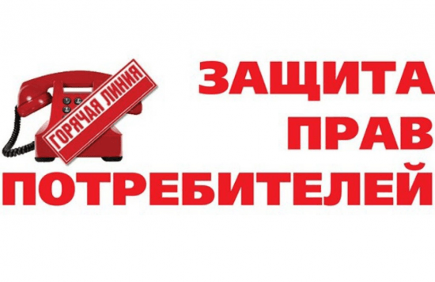

Всемирный день прав потребителей в 2021 году посвящен решению проблемы загрязнения пластиком
Девизом Всемирного дня прав потребителей, отмечаемого ежегодно 15 марта в 2021 году является «Борьба с загрязнением пластиковыми материалами» («Tackling Plastic Pollution»). Об этом объявила Международная организация потребителей (CI).
Борьба с загрязнением пластиком – это глобальная проблема, требующая скоординированных международных решений.
По мнению членов Организации Объединенных Наций, тема этого года будет способствовать повышению осведомленности и привлечению потребителей во всем мире к принятию и продвижению более экологичных решений при покупке товаров.

